Part I.MNIST

Convolutional Neural Network Structure:

Filter size:(5, 5), strides:(1,1)

Accuracy plot

Loss plot

Filter size:(10,10), strides:(2,2)

Conclusion:

Filter size和stride對分類的正確性和loss function的值(預設為cross entropy)並沒有顯著的影響。strides size最主要的影響是，stride越大則輸出的變數越少，Filter size則影響進行卷積時擷取特徵的範圍大小，決定輸出大輪廓還是細節(影像存在的邊緣等等特徵)。

輸出尺寸Output size = (Input size – Filter size)/Stride，故輸出由兩者共同決定，通常較大的stride會搭配較大的filter。

以下plot以filter size (5,5), strides(1,1)模型呈現

Weight histogram of conv. Layer 1

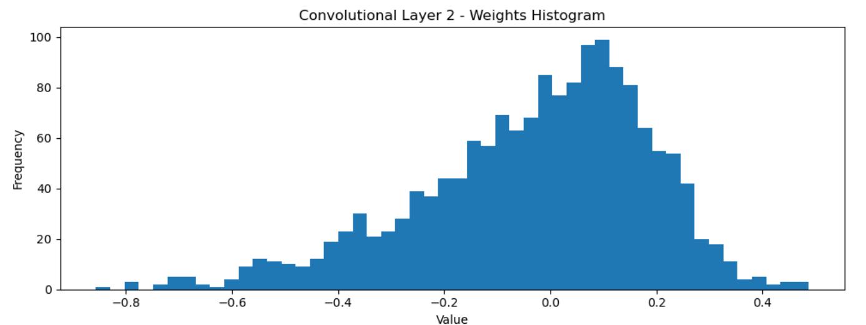

Weight histogram of dense layer(also output layer)

Some examples of correctly classified

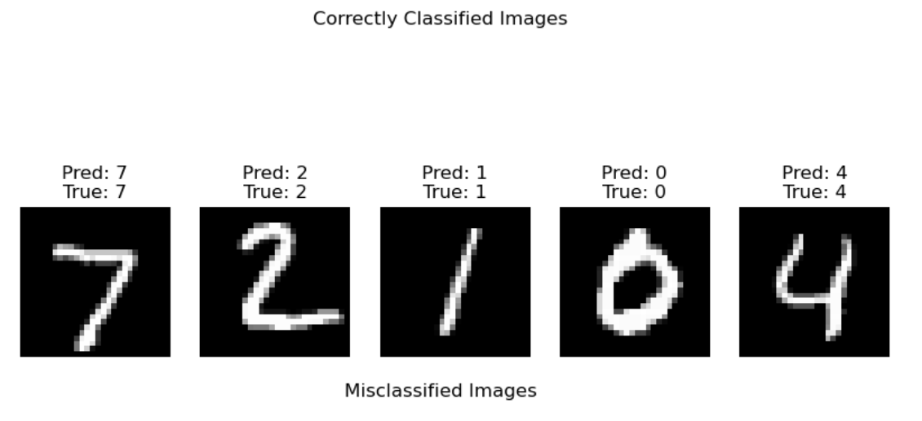

Some examples of miss-classified

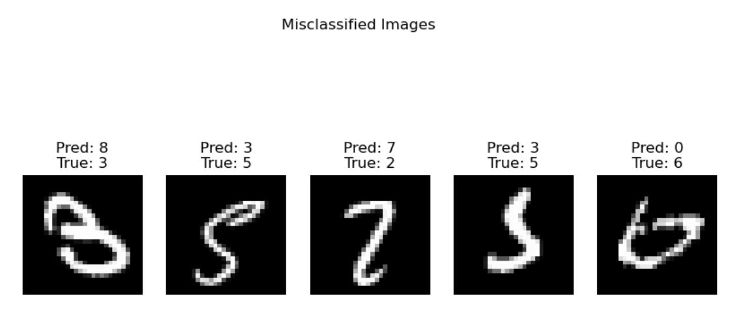

Observe the feature maps from different layers:

input layer

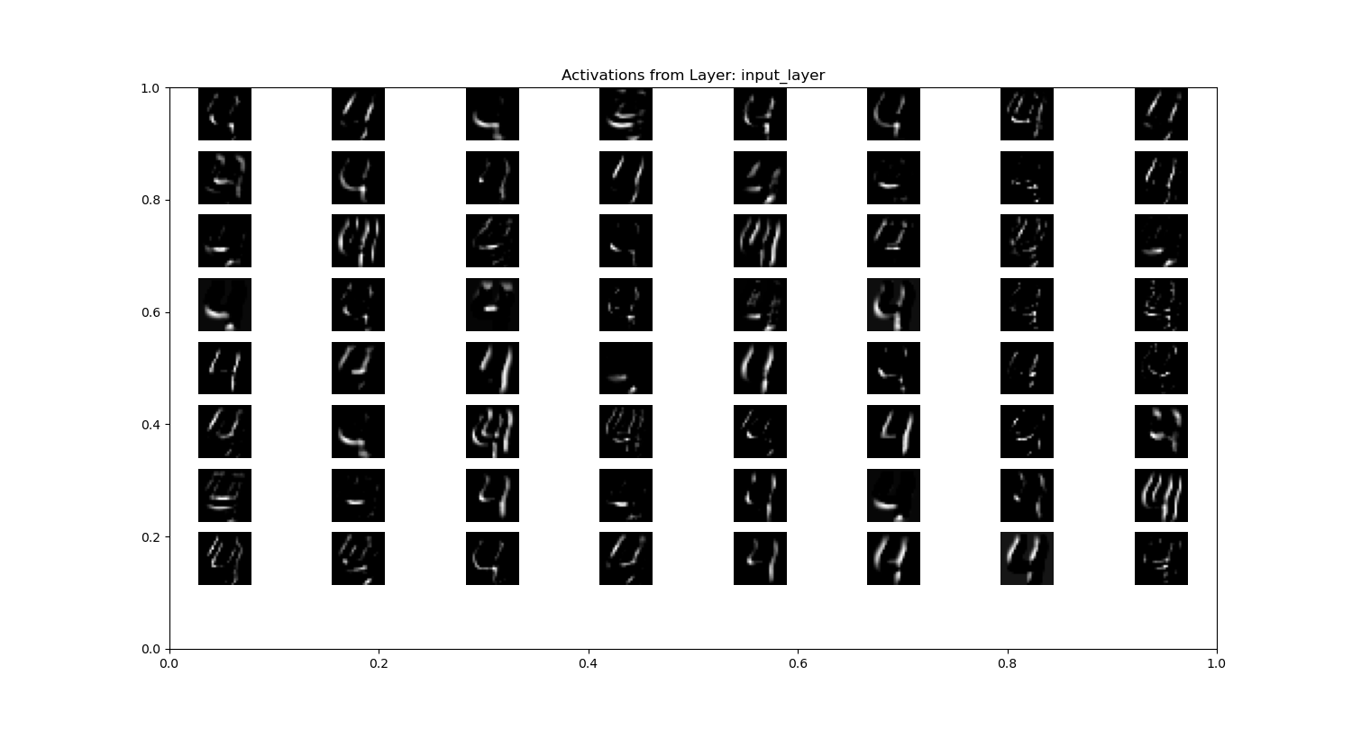

conv layer

Max polling layer

Add L2 regularization:

accuracy plot

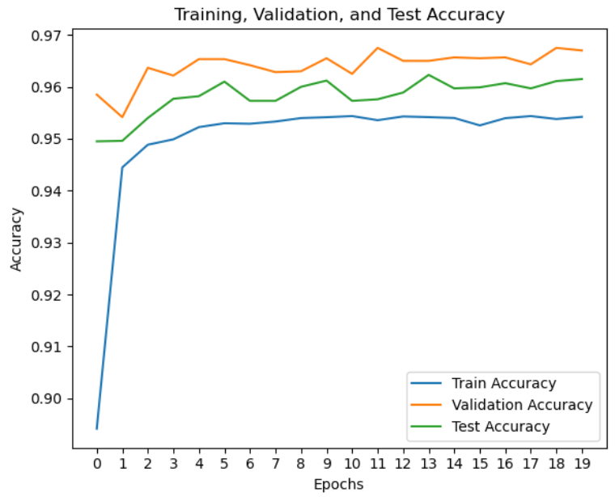

Loss plot

Weight histogram of conv1

Weight histogram of dense layer(also output layer)

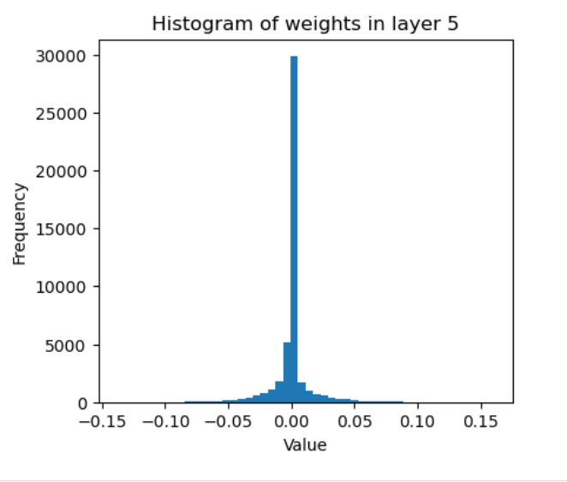

Conclusion:

在模型中加入L2 Regularization以後，weights matrices變得更為集中到0附近

，是由於下面這個式子中

後半部2nd norm的額外得懲罰項（penalty term），用於抑制weight W變成較小的值，會讓模型變得較不易overfitting或是過度依賴某些特徵。在沒有加入L2 regularization前，test accuracy和valid accuracy在epoch = 3以後都小於train accuracy，但在加入L2 regularization 以後就沒有這樣的現象(test and valid accuracy還是高於train accuracy)，顯示有適當的抑制overfitting現象。

Part II. CIFAR

Convolutional Neural Network Structure:

Filter size: (3,3), Stride:(1,1)

Accuracy Plot

Loss

Filter size: (5,5), stride(1,1)

Accuracy

Loss function

Conclusion:

Filter size和stride對分類的正確性和loss function的值(預設為cross entropy)並沒有顯著的影響，當使用較大的filter時不論是train accuracy, test accuracy和valid accuracy都較低，不過以整體而言並沒有明顯影響訓練出的神經網路，和part 1 MNIST的結論相同，影響的應該是計算模型所需的時間而非分類結果。

以下plot以filter size (3,3), strides(1,1)模型呈現

Weights Histogram of convolution layer 1

Weights Histogram of convolution layer 2

Weights Histogram of dense layer

Weights Histogram of dense layer 2(Output layer)

Some examples of correctly classified

Some examples of Incorrectly classified

Observe the feature maps from different layers:

Convolution layer 1

Max pooling layer 1

Convolution layer 2

Max pooling layer2

Add L2 regularization:

Accuracy plot

Loss plot

Conclusion:

在CIFAR 10所訓練出的模型上使用L2 regularization的效果並不好，推測原因

如下：原本L2 Regularization的目的應該是防止訓練過程中overfitting發生，

但原先未使用L2 Regularization的model正確率落在60~70%之間，並沒有

Overfitting的現象發生，然而在使用L2 regularization以後變成的underfitting

的模型，分類accuracy明顯下降許多，接下來的幾張weights histogram也說

明L2 regularization會產出複雜度較低的模型(大量weights接近0)。

Weights histogram of convolution layer 1

Weights histogram of convolution layer 2

Weights histogram of dense layer 1

Weights histogram of convolution layer 2(output layer)

